Documento de Teste de Software

Bunker Solutions

# **Relatório do Teste:**

**Nome do Caso de Testes**: Validar Alteração de um produto cadastrado

**Resultado Esperado:** Após efetuar a alteração do cadastro, deverá mostrar o produto com a alteração feita corretamente.

|  |  |
| --- | --- |
| **Projeto** | &Comercial |
| **ID do Teste** | BS-002 |
| **Prioridade** | Media |
| **Data** | 01/10/2020 |
| **Tester** | Marcos Souza |

# 

# 

# **Steps:**

1. **Acessar o link** [**http://34.70.245.32:3389/index.html**](http://34.70.245.32:3389/index.html)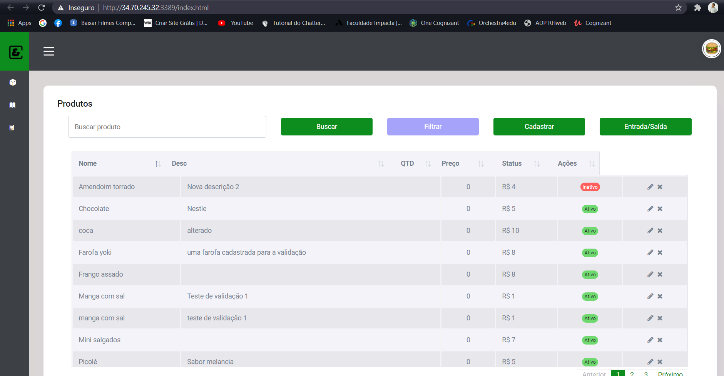
2. **Clicar no “Menu Hamburguer”** 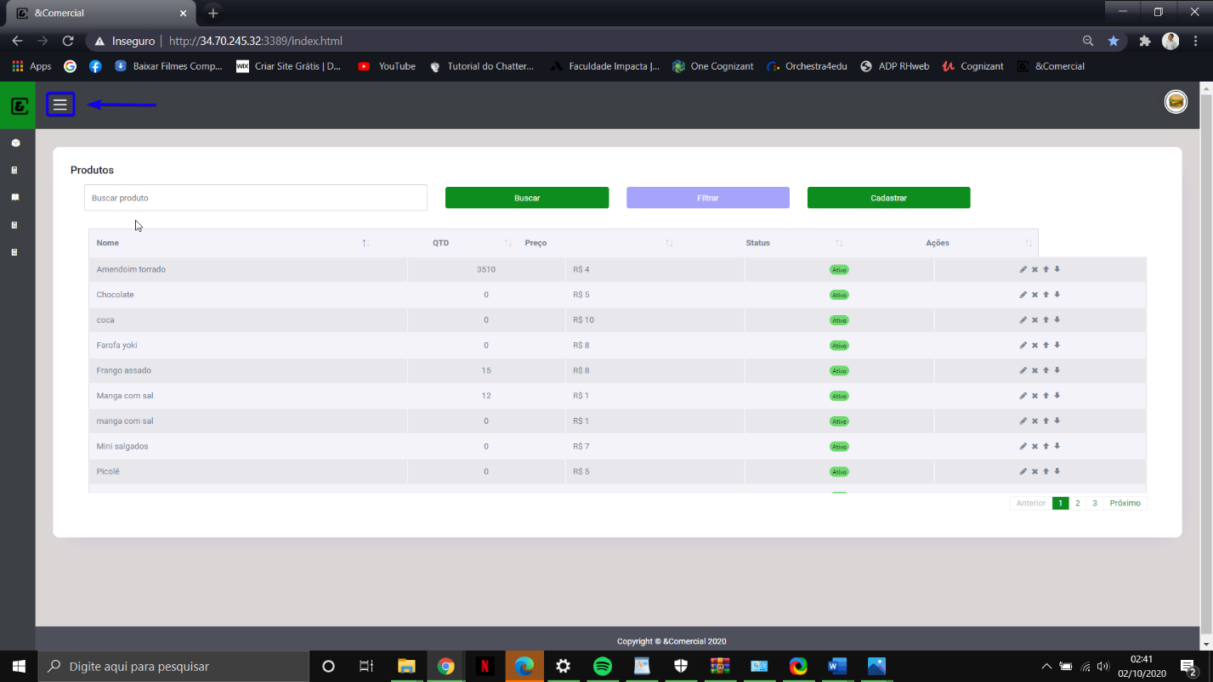
3. **No Menu Principal, clicar no menu estoque e selecionar a opção “Produto”** 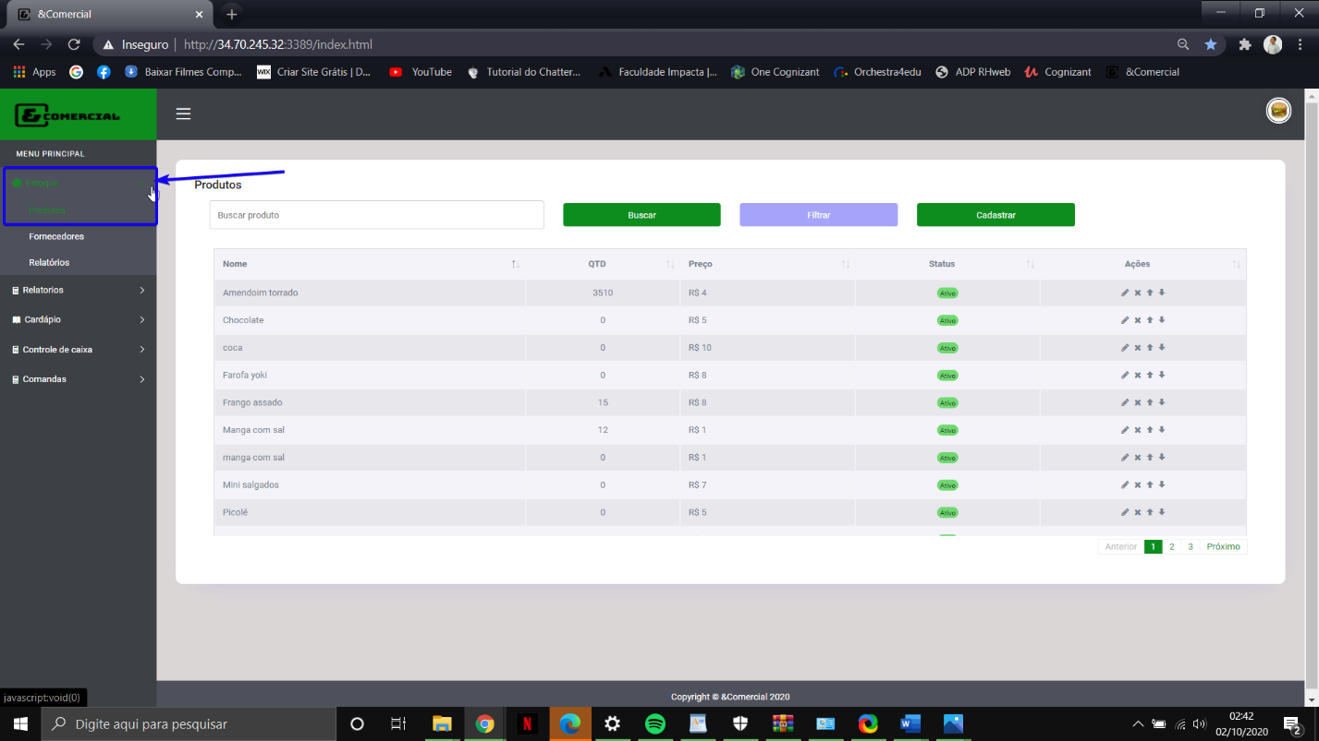
4. **Em Produtos digitar a palavra no campo “Teste”** 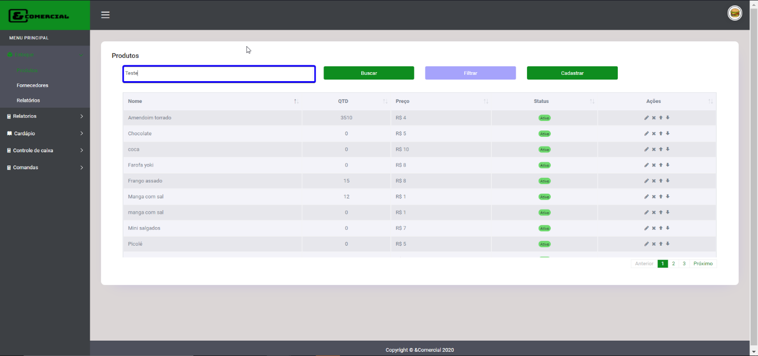
5. **Clicar no botão “Buscar”** 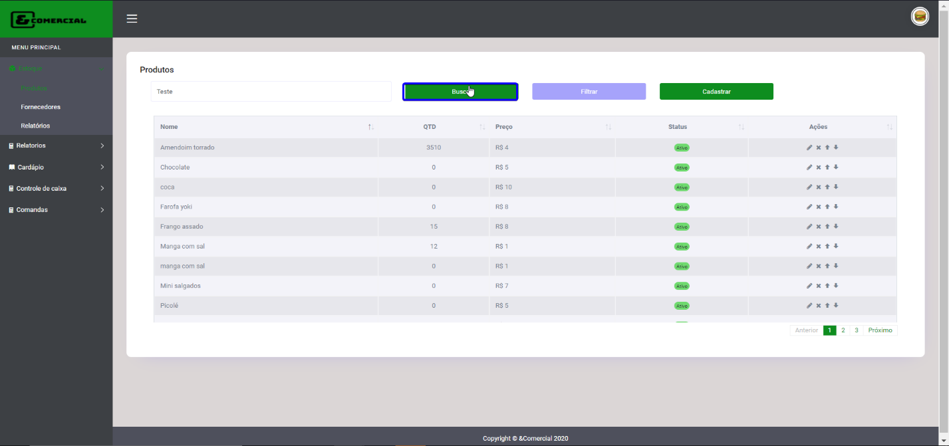
6. **Clicar na opção do lápis []** 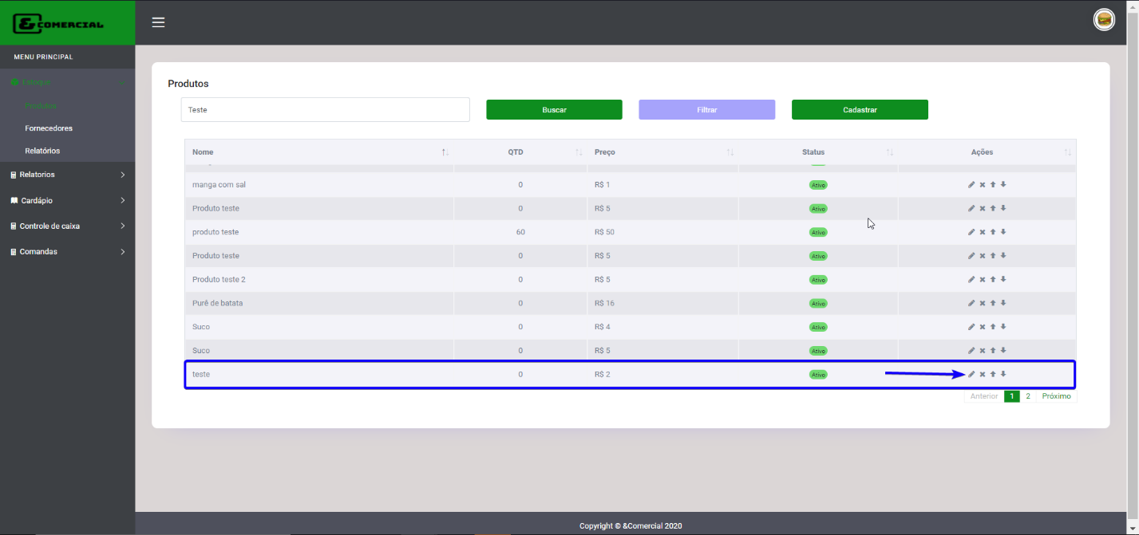
7. **Verificar tela “Alterar produto: teste”** 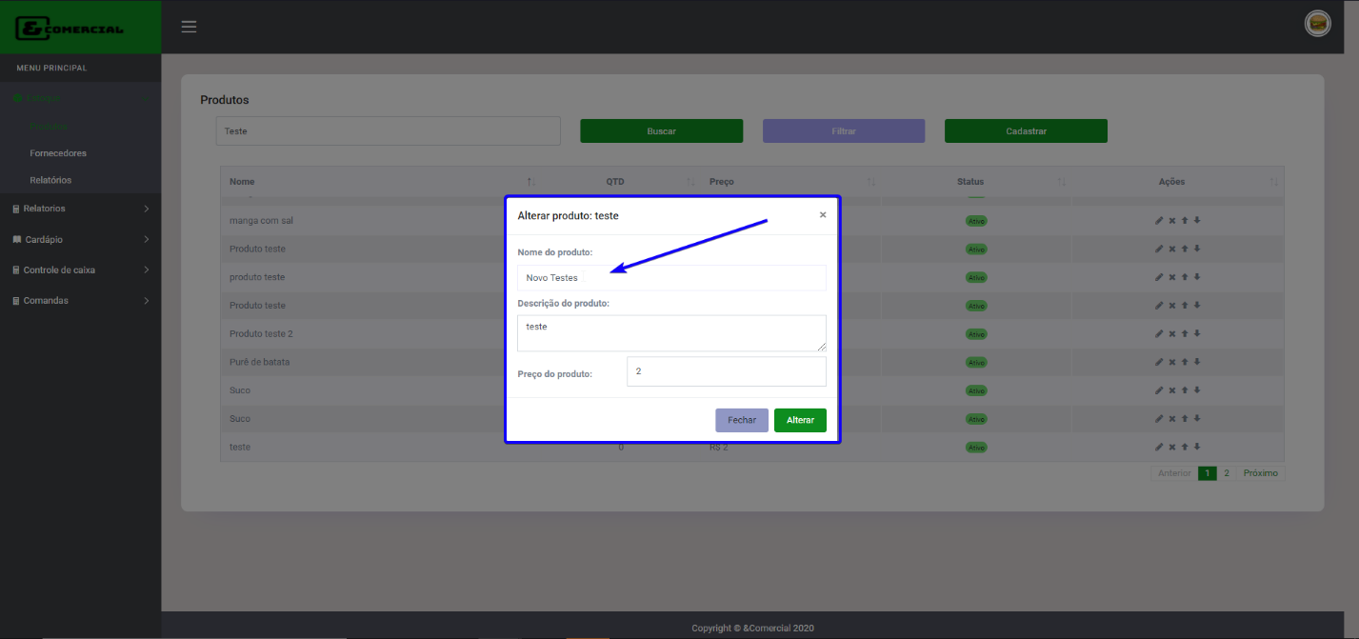
8. **Inserir novas informações**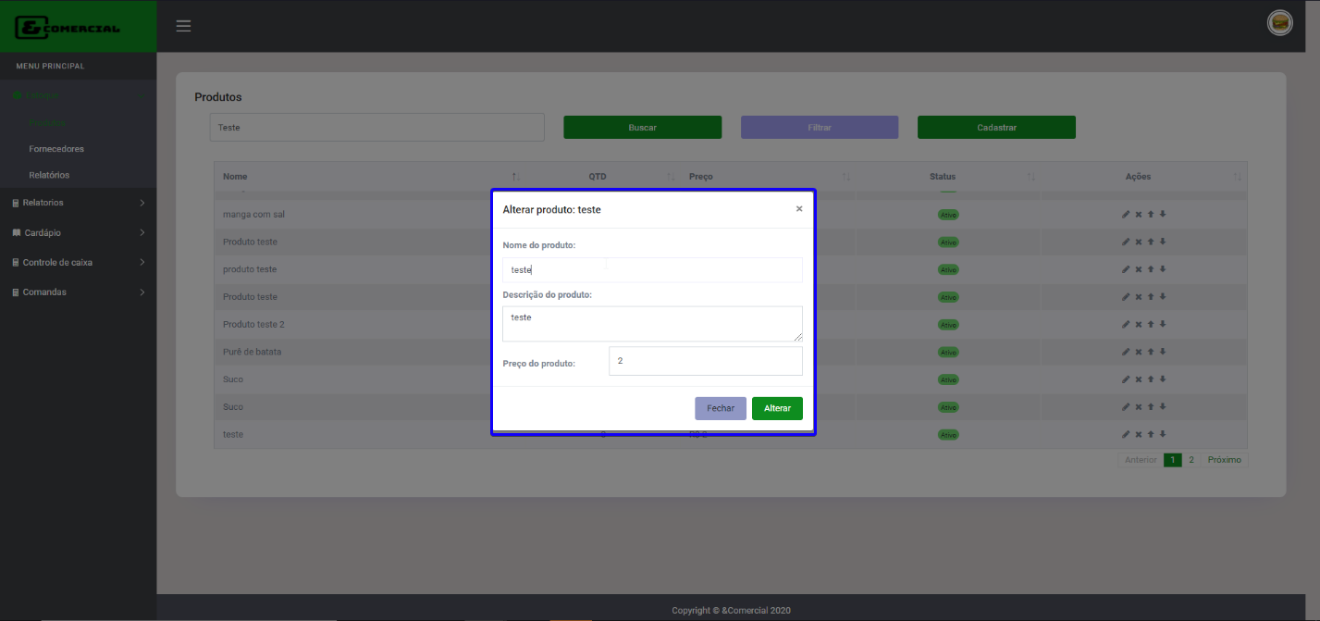
9. **Clicar no botão Alterar**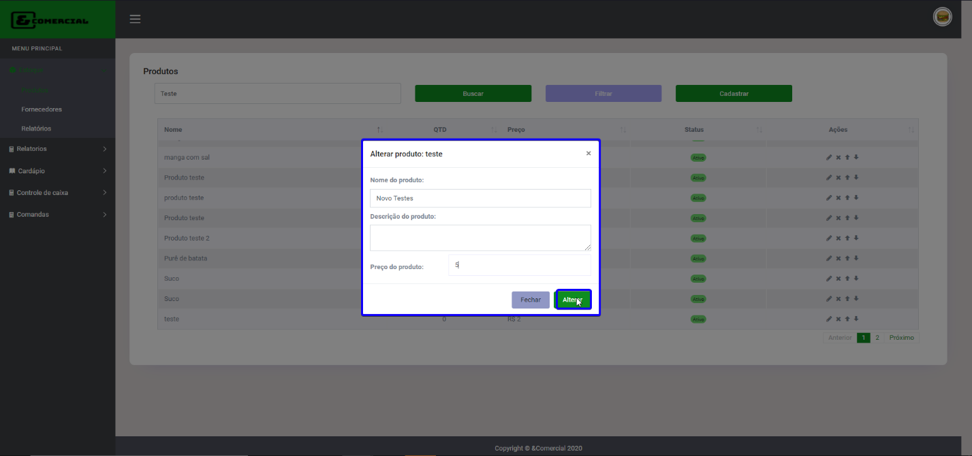
10. **Verificar alteração feita**

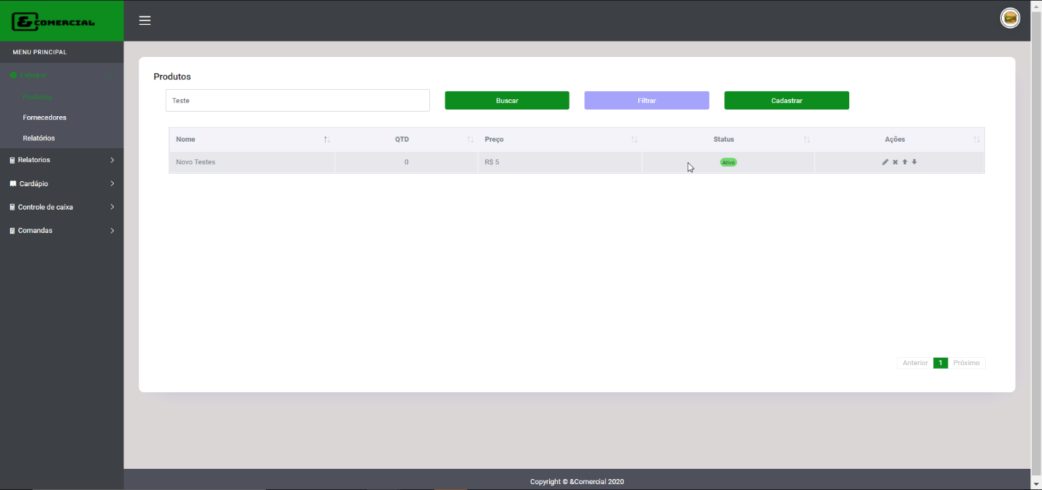

# **Relatório de Bugs**

Nenhum ocorrido

# 

# **Conclusão:**

Quantidade de Passos Executados: 10

Quantidade de Passos Falhados: 0

traço curto